Desarrollo de la aplicación web “Pharma Plus” para facilitar el servicio de compra de medicamentos con un bajo impacto económico en la ciudad de Mérida, Yucatán

Andrade Ac Edwin Alonso, Castrejón Cervantes Rodrigo Alejandro, Cetina Escalante Fernán Enrique, Gómez Gómez Horacio Jahir, *Universidad Autónoma de Yucatán*

*Abstract* — This article presents the different activities and stages for the development of the web application “Pharma Plus” making use of User Centered Design (UCD) as the chosen iterative design process, a brief description of them and the results obtained after applying the usability tests.

*Resumen* — Este artículo presenta las distintas actividades y etapas para el desarrollo de la aplicación web “Pharma Plus” haciendo uso del proceso de diseño iterativo del diseño centrado en el usuario (UCD), una breve descripción de estas y los resultados obtenidos al aplicarse pruebas de usabilidad.

*Palabras clave* — Medicamentos, Farmacias, Software de Comparación de Precios, Web Scraping, Diseño Centrado en Usuarios.

# Introducción

El acceso a la salud es uno de los múltiples derechos que tenemos como individuos en nuestro país, por lo que la existencia de varias cadenas o proveedores de medicamentos ofrece una mayor facilidad al acceso de los mismos; sin embargo, con esta misma presencia de varias opciones para la compra de medicamentos se presenta un nuevo problema, en donde es difícil para una persona tener una idea sobre, no solo la existencia del medicamento buscado dentro de diversas farmacias, sino de las posibles diferencias de precios que podría tener este a través de diferentes farmacias.

Debido a esto, se han desarrollado programas de software que ofrezcan un cierto nivel de comparación entre la información de las farmacias, pero estas no llegan a satisfacer la necesidad de comparación de precios de forma confiable y con un uso sencillo para los usuarios, haciendo que no sean las alternativas más adecuadas para la solución del problema.

De esta forma, la aplicación de “Pharma Plus” es una propuesta que satisface no solamente las necesidades anteriores, sino que también aquellas principales que tienen los usuarios a los que está dirigida la aplicación.

*Objetivo*

El objetivo propuesto sería construir una plataforma que permita el acceso sencillo a la comparación de información entre precios de medicamentos, los precios históricos de los mismos y la compra de estos de acuerdo con los servicios de entrega disponibles de la farmacia que los vende; el sistema sería implementado vía web para una mayor disponibilidad de acceso, siendo este, no solamente una herramienta que cuente con los puntos anteriores, sino que también sea un elemento de importancia dentro del manejo económico de los consumidores de medicamentos.

*Justificación*

1. **Conveniencia (Necesidad):** Con la situación económica actual, la compra de medicamentos se ha vuelto un factor de gastos dentro del conjunto de personas que hacen un consumo frecuente de estos, como podrían ser las personas con enfermedades crónicas, por lo que tienden a tener un impacto económico significativo para las personas que los necesitan. De acuerdo con datos de la INEGI, los costos de los medicamentos básicos han tenido un aumento considerable entre 2021 y 2022, donde se ha dado su afectación principal en pacientes con enfermedades crónicas quienes gastan hasta 3600 pesos mensuales en medicinas, e inclusive se hizo la presencia de un alza dentro del precio promedio de los fármacos de un 7.5% a finales de 2022. El contar con una herramienta que permita la comparación de precios al momento de considerarse la compra de medicamentos permitiría tomar una decisión adecuada que satisfaga las necesidades económicas del consumidor que haga uso de la herramienta.
2. **Relevancia social:** A pesar de que el acceso a la salud sea un tema relevante, de acuerdo con estudios de la INEGI, el 28.8% de la población mexicana no cuenta con acceso a un seguro médico, haciendo que los consumidores busquen opciones económicas para acceder a los medicamentos que necesiten, sin embargo, como consecuencia de la competencia entre los productores de fármacos genéricos en busca de proveer precios competitivos, se produce una gran variancia entre los precios de medicinas en el mercado. Al facilitar la búsqueda de información de esta variación de precios al consumidor, se puede realizar una toma de decisiones de manera más adecuada, clara y precisa afectando de manera directa en sus gastos.
3. **Valor teórico:** El proyecto **Desarrollo de la aplicación web “Pharma Plus” para facilitar el servicio de compra de medicamentos con un bajo impacto económico en la ciudad de Mérida, Yucatán** se encuentra sustentado en la problemática social de la comparación de precios al momento de la compra de medicamentos, para el cual se han utilizado bases fundamentadas como: los datos de la variación de precios dentro de farmacias ubicadas en Mérida, los gastos promedio que se realizan para la compra de los medicamentos e investigaciones previas sobre la recolección automática de datos de páginas web. Asimismo, parte de la documentación se encontraría constituida por referencias a trabajos similares y artículos relacionados, mismos que pueden llegar a ser utilizados al momento de realizarse una investigación del mismo tipo en alguna otra parte del mundo, por no mencionar sobre la posibilidad de contrastar la problemática presentada en este trabajo con la situación en otro lugar específico.
4. **Utilidad metodológica:** Al hacerse uso de metodologías, tanto en el proceso de investigación, en la obtención de requerimientos y principalmente en el diseño, se hace un aseguramiento de resultados completos y claros, permitiendo una posible reproducción de esta investigación para una validación de los resultados obtenidos o para la aplicación de este dentro de un entorno geográfico y económico distinto, permitiendo el ahorro de recursos al momento de realizarse.
5. **Utilidad tecnológica:** El producto final (la plataforma web) puede servir como un elemento para la motivación dentro de la producción de otros productos con problemáticas similares en otras ubicaciones, aún si estos pudiesen no representar soluciones novedosas en el aspecto tecnológico, siendo esto relevante al considerarse que esta solución se propone en un área limitada a la ciudad de Mérida.

# Marco Teórico

Los siguientes documentos fueron utilizados como base y sustento teórico para el desarrollo inicial proyecto, siendo estas las etapas iniciales para la definición de este:

[1] Para la obtención de la información del clima con respecto a un periodo especificado de tiempo es necesario obtener los datos más recientes de diversos puntos de medición que se encontrarían dentro de la propiedad de diversas instituciones, tales como serían el caso de BMKG, AngkasaPura, Lapan, entre otras, por lo que se presenta una limitación por parte del proceso burocrática de cada institución. Así, para poder realizar las investigaciones necesarias dentro del campo de análisis de datos para la predicción del clima es necesario contar con patrones del clima, por lo que se habla acerca de la alternativa de hacer uso de páginas web individuales que ofrecen datos del clima en tiempo real para algunas ciudades. Para esto, se habla acerca del uso de la tecnología de Web Scraping para la recolección de estos datos dentro de algunas ciudades del sur de Sumatra que se encuentren disponibles dentro de estas páginas web individuales, siendo que esta tecnología permita obtener los contenidos de una página web de manera individual.

[2] Uno de los principales desafíos en el manejo de datos en Internet es la gran cantidad de información desorganizada, con diferentes estructuras y relaciones. Esto dificulta su recolección en medios físicos y su uso en procesos automatizados. De esta forma, se han desarrollado procedimientos que permiten esta recolección y alteración de datos en información organizada que puede ser usada por sistemas B2C y B2B, siendo uno de estos el Web Scraping. Por este motivo, el conocimiento de este dentro de sus aspectos básicos y las diversas herramientas de software que pueden ser utilizadas, al igual que las diferentes técnicas que esta puede presentar, otorga un valor al momento de considerarse las ventajas y desventajas que este puede presentar dentro de algún campo en particular.

[3] Actualmente, la Web es el canal de comunicación más utilizado a nivel mundial, siendo que millones de usuarios utilizan esta red para transmitir sus datos a diferentes personas, empresas, dependencias gubernamentales, instituciones educativas y de investigación, por lo que esta permite la distribución de información de manera continua e ilimitada, lo cual implica que requiera ser localizada, recolectada y revisada para poder ser utilizada con fines de investigación. Sin embargo, este enorme flujo de datos que se produce cada día hace muy lenta y complicada la captura, oportuna y sistemática, de la información que se produce en forma periódica, así como la identificación de nueva información colocada dentro de esta; en este sentido se requiere de sistemas en los cuales se pueda delegar las tareas de búsqueda y recolección de información. Para esto, se habla acerca del uso de una herramienta de software que implemente las técnicas de Web Scraping para la búsqueda, selección y descarga de bases de datos alojados dentro de diversos sitios web, de forma que se pueda crear un compendio de datos que pueda ser utilizado por técnicas de análisis de información, siendo que en este caso de haya evaluado el uso de esta herramienta con información sobre el COVID-19 en México.

# Materiales Y Metodología

Para el desarrollo del proyecto, se consideró realizar la separación de los requisitos de la aplicación y el diseño de esta. Esto permite la obtención de un producto que aplique en su totalidad el diseño centrado en usuarios, evitando una intervención directa por parte del equipo de desarrollo.

*Problemática y Definición del Proyecto*

En un principio, se hizo la selección de la problemática una vez analizado diversas áreas de oportunidad en las que enfocarse, siendo que el aspecto económico de la compra de medicamentos presentase una base sólida con la que plantear una idea más específica, la cual, en este caso, sería la manera en la que los precios de medicamentos presentan un tipo de variación, no solo entre diferentes cadenas de farmacias, sino que también dentro de una misma farmacia a lo largo del tiempo.

Una vez obtenida la definición de la problemática, se realizó la redacción de la guía de definición, siendo esta la utilizada para establecer los lineamientos generales del proyecto a seguir, hacer la investigación de las bases que justificasen el impacto del desarrollo del proyecto, el objetivo a alcanzar con su desarrollo, los beneficios que este ofrecería al momento de su uso y una primera versión de la calendarización a tomar en cuenta para las actividades que serían realizadas permitiendo un control tanto del avance como del logro de las metas con un enfoque más objetivo. Asimismo, durante esta etapa se hizo la selección de los trabajos y bibliografía que fundamentan el trabajo teórico mostrado en la sección anterior.

*Ingeniería de Requisitos*

Considerando esta fase como el inicio de la aplicación del diseño centrado en usuario como base para el resto del proyecto, se consideró la criticidad de la obtención de requisitos específicos como elemento imprescindible para la obtención de un diseño que refleje las necesidades de los usuarios que harían uso de esta herramienta. En este caso, se hizo un planteamiento basado en el perfil, persona y escenario de aquellos que harían el uso de la aplicación, identificando aquellos requisitos que tendrían que satisfacerse en estos; se incluyen los mismos a continuación:

**Perfil:**

* Edad: Entre 25 y 50 años.
* Género: Ambos géneros.
* Localización: Residencia en Mérida, Yucatán.
* Estatus social: Clases media y baja.
* Conocimientos tecnológicos: nivel básico (uso de teléfonos inteligentes y tabletas).
* Necesidad de adquirir medicamentos de forma recurrente: directa (para sí mismo) e indirecta (para alguien más).

**Persona:**

* Nombre: Ana
* Edad: 34 años
* Profesión: Trabaja en una oficina
* Vive en Mérida.
* Situación económica: Media
* Situación de salud: Ana es madre soltera y sufre de diabetes, lo que la obliga a tomar medicamentos regularmente.
* Educación: Bachillerato
* Experiencia en tecnología: Básica

Para obtener conocimiento de los usuarios, se realizaron diversas actividades, incluyendo entrevistas individuales, grupos focales y encuestas. Estas actividades permitieron la obtención de información detallada sobre las necesidades, deseos y expectativas de los usuarios en relación con la plataforma de comparación de precios de medicamentos, siendo este reforzado mediante la realización de estudios de campo para obtener información sobre el comportamiento de los usuarios al momento de comprar medicamentos en farmacias.

En cuanto a los instrumentos para la recolección de requerimientos, se hicieron uso de diversas herramientas de acuerdo con la actividad realizada. Para las entrevistas individuales se construyó una guía de preguntas abiertas para profundizar en las necesidades y expectativas de los usuarios y para los grupos focales se hizo uso de preguntas abiertas y cerradas.

En cuanto a las encuestas, se diseñó un cuestionario estructurado de forma que permitiese la obtención de información de forma eficiente y con mayor alcance, siendo necesario la aplicación de herramientas de encuestas en línea permitiendo una mayor cantidad de usuarios en un menor tiempo.

Así, una vez realizados, se hizo la construcción del escenario principal, siendo este el obtenido a continuación:

**Escenario:**

Ana ha notado un aumento en el precio de su medicamento para la diabetes y quiere comparar precios para encontrar una oferta más asequible. Ha intentado buscar en varias farmacias, pero no ha encontrado un precio que se adapte a su presupuesto. Su hijo acaba de entrar a la secundaria, lo cual significa un mayor gasto. Debido a su situación, Ana se vio obligada a tomar dosis menores de su medicamento para ahorrar.

Ana decidió usar la plataforma web Pharma Plus, usando el buscador incluido y sin crear una cuenta, Ana buscó el medicamento que necesitaba y rápidamente encontró todas las farmacias cercanas que lo vendían. Ana filtró los resultados de menor precio a mayor y vio que una farmacia a 10 minutos de su casa vendía ese mismo medicamento a un precio mucho menor. Ahora, antes de comprar un medicamento, Ana lo busca en Pharma Plus para ver en dónde comprarlo.

De esta forma se identificaron dos necesidades principales en las que basarse haciendo uso de preguntas del tipo Necesidad – Aporte, tal y como se incluye de la siguiente manera:

**1.a Qué necesita:** Ana necesita una herramienta que le permita comparar precios de su medicamento para la diabetes en diferentes farmacias de la ciudad y en línea. Busca una opción fácil de usar y que muestre los precios actualizados de manera clara y precisa.

**1.b Cómo lo ayuda la plataforma:**  La página web debe tener una sección de búsqueda que permita a Ana buscar su medicamento específico y luego mostrar los precios de diferentes farmacias en la ciudad. Los precios deben estar claramente indicados y actualizados con frecuencia. Además, la página debe tener una sección donde Ana pueda filtrar los resultados según su ubicación. La página debe ser fácil de usar y navegar, con instrucciones claras y concisas.

**2.a Qué necesita:** Ana necesita comprar un medicamento para controlar su diabetes, pero no puede permitirse pagar el precio elevado que le han cobrado en su farmacia habitual. Quiere encontrar una opción más económica y precisa para conocer los precios históricos y poder planificar su presupuesto a largo plazo.

**2.b Cómo lo ayuda la plataforma:** La plataforma puede ayudar a Ana a encontrar opciones más económicas para su medicamento. La sección de precios actuales y precios históricos le permitirán comparar los precios de varias farmacias en línea. Además, puede utilizar las herramientas de búsqueda para filtrar por su ubicación y encontrar farmacias cercanas con precios más económicos.

*Elicitación de Requerimientos*

Haciendo uso de los procesos y las guías planteadas dentro del estándar ISO/IEC/IEEE 29148-2018 para el requerimiento de requisito, en nuestro caso, para la especificación de aquellos requerimientos recolectados, se detallaron las funcionalidades de la aplicación para su validación futura con usuarios reales, siendo este planteado dentro del Documento de Especificación de Requerimientos correspondiente como producto del proceso de la ingeniería de requerimientos realizada, haciendo estas las pautas para continuar con la fase del diseño de software.

*Diseño de la interfaz gráfica*

Una vez obtenidas las necesidades específicas de los usuarios y con estas las funcionalidades relacionadas a las mismas, fue posible la elaboración de prototipos como un planteamiento inicial de las interfaces a desarrollar como parte del proceso haciendo uso del diseño centrado en usuarios, siendo que se tomaran en cuenta puntos base como lo sería colores, número de elementos agrupados, disposición de los elementos, entre otros.

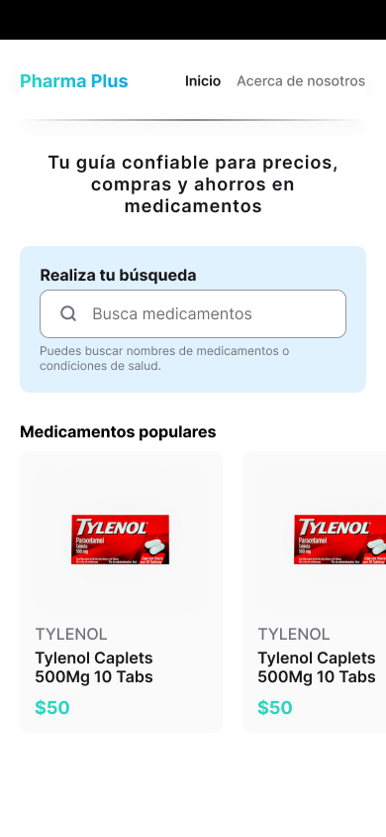

Fig. 1 Prototipo estático, Pantalla de búsqueda.

*Desarrollo de Prototipos de la Aplicación*

Para el desarrollo de prototipos, se consideraron aquellas funcionalidades principales identificadas en la sección anterior y utilizando interfaces individuales que las muestren, siendo estas las de una sección de búsqueda rápida (Fig. 1), la comparación entre los precios de distintos medicamentos con sus ubicaciones con respecto al usuario (Fig. 2) y una sección de detalles y precios históricos (Fig. 3).

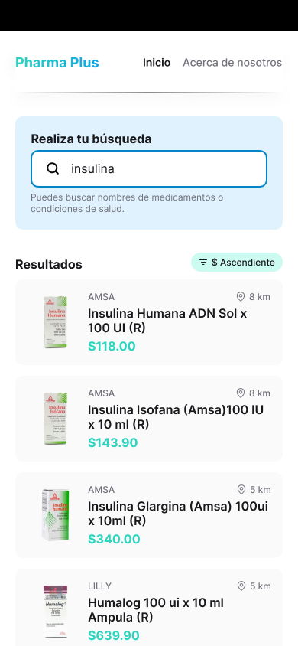

Fig. 2 Prototipo estático, Pantalla de comparación de precios.

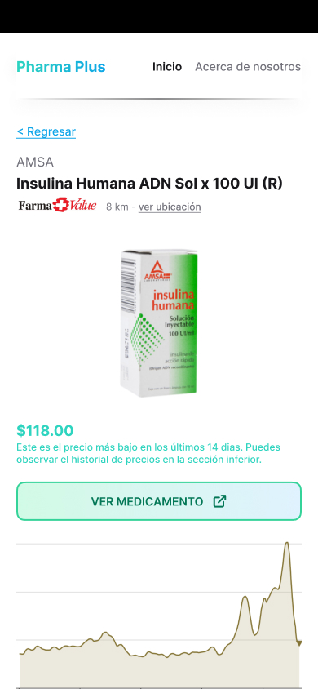

Fig. 3 Prototipo estático, Pantalla de detalles y precios históricos.

Estos prototipos estáticos mostrarían un flujo sencillo de pantallas para las funcionalidades base, siendo que estas mismas sean tomadas en cuenta para la construcción final del diseño y principalmente como entrada a la etapa de pruebas de usabilidad al presentar las condiciones mínimas necesarias para su medición.

*Pruebas de Usabilidad*

Para terminar con los procesos basado en un diseño centrado en usuarios, haciendo la sección de verificación y validación del prototipo, considerando el escenario planteado durante la fase de Ingeniería de Requisitos, haríamos uso dos tipos de mediciones:

**Recorrido cognitivo:** Utilizando esta como la técnica de inspección a utilizar, siendo que en esta se podría hacer un uso directo del escenario e información del perfil y persona planteados en la sección mencionada, se pueden determinar las tareas a realizar y la secuencia de los pasos en los que debería realizarse, de forma que sería posible definir el recorrido a realizar mediante un escenario.

Para la evaluación del proceso como tal, haríamos uso del método Keystroke Level Model, ya que este se enfoca en la manera que se realizan ciertos tiempos del sistema dada una tarea, de forma que solamente sería necesario tener el detalle suficiente que determine la secuencia de acciones requeridas para ejecutar, facilitando el uso de prototipos para el diseño, desarrollo e implementación.

Así, se haría uso del escenario principal dividido por las tareas a realizar de la siguiente forma:

1. Ana decidió usar la plataforma web Pharma Plus, usando el buscador incluido y sin crear una cuenta.
2. Ana buscó el medicamento que necesitaba, que este caso era insulina y rápidamente encontró todas las farmacias que lo vendían.
3. Ana filtró todos los resultados de menor precio a mayor y vio que una farmacia una distancia de 3 km de su casa vendía ese mismo medicamento a un precio mucho menor.
4. Ana se sintió segura al ver que el precio actual ha sido el precio más bajo en mucho tiempo.

Para esta evaluación, se haría uso de la herramienta Cogulator y la de CogTool una vez introducidos el escenario y los operadores KLM para obtener el tiempo de interacción.

**Sistema de Escala de Usabilidad (SUS):** A partir de los prototipos anteriores, haciendo la implementación sencilla de interacción entre las pantallas se puede hacer una simulación sencilla del funcionamiento de esta aplicación permitiendo la posibilidad de su uso frente a usuarios reales con el fin de obtener una evaluación preliminar del sistema de acuerdo con el uso de una escala Likert con un cuestionario específico de 10 preguntas sobre algunos puntos que pueden ser considerados en etapas tempranas del diseño sobre la usabilidad del mismo; se pude hacer la visualización del este dentro de la sección del apéndice A.3

# Resultados

Los resultados obtenidos tanto de las pruebas de usabilidad mediante el recorrido cognitivo y la retroalimentación dada por los cuestionarios que aplican el sistema de escala de usabilidad permiten el análisis objetivo de elementos principales, el tiempo de interacción necesario para una tarea, y la usabilidad percibida por el usuario de acuerdo con cuestionarios del tipo SUS.

De esta forma, por parte de los resultados del recorrido cognitivo, se obtendría que el tiempo promedio necesario para realizar el escenario principal sería de 14.1 segundos al considerarse la manera en la que este tiempo se distribuye a lo largo de las acciones necesarias para realizar el objetivo del escenario. Para ello, se tomaron los resultados de ambas herramientas, mismos que se pueden ver detalladamente en el apéndice A.1 y A.2, y se calculó el promedio.

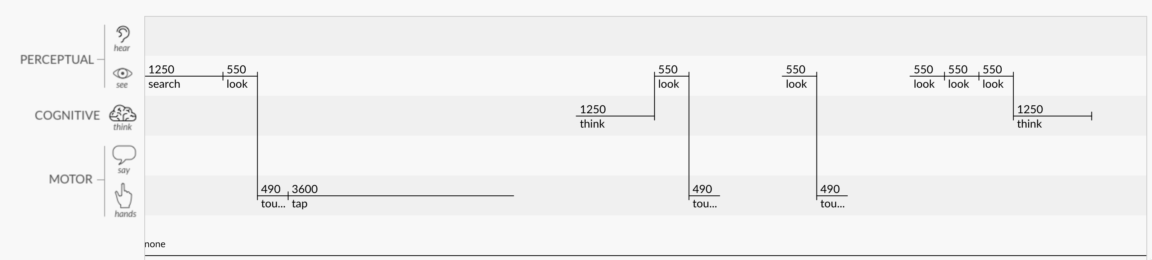

Fig. 4 Representación gráfica de los resultados del tiempo de interacción necesario para cumplir con el escenario principal presentados por la herramienta Cogulator.

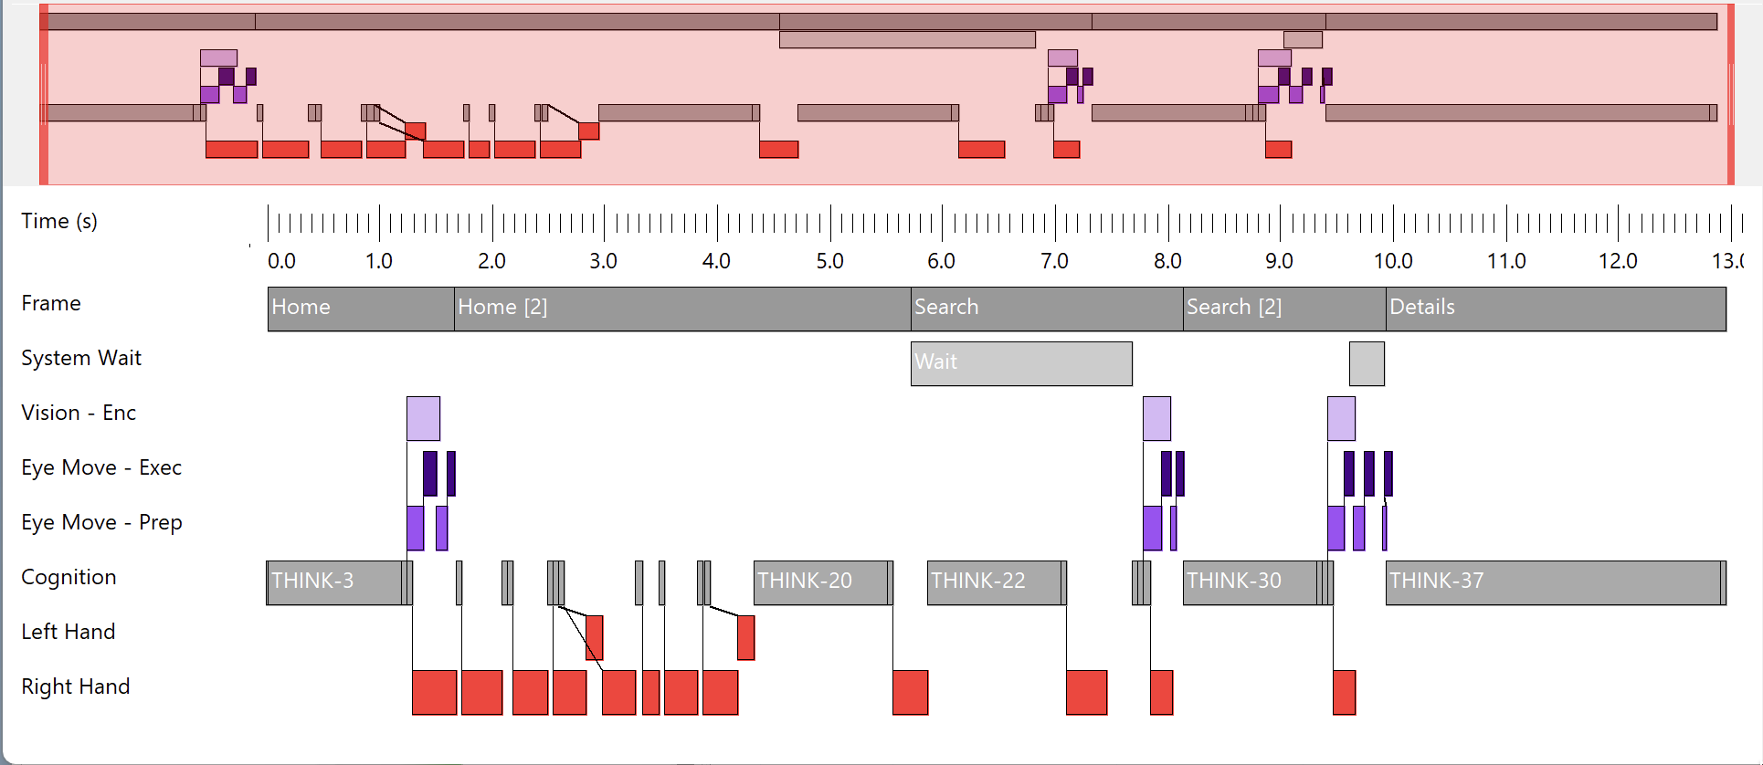

Fig. 5 Representación gráfica de los resultados del tiempo de interacción necesario para cumplir con el escenario principal presentados por la herramienta CogTool.

Por otra parte, al considerarse los resultados sobre la usabilidad percibida por el usuario de acuerdo con cuestionarios aplicados, se obtuvo un valor de 81.36 en promedio, por lo que de acuerdo con Bangor et al. (2009), podría ser considerar que presenta un nivel de usabilidad aceptable al encontrarse dentro del rango excelente al considerarse su representación de una forma similar al cómo se plantean las calificaciones escolares; se pude hacer observar la representación gráfica de los rangos dentro de la sección del apéndice A.4.

Así, se tendría que la interfaz no solamente responde de forma adecuada con las necesidades de los usuarios, sino que también presenta un tiempo de interacción relativamente bajo (Miller, R. B., 1968) con un usabilidad percibida aceptable y excelente por lo que se podría pensar en la continuación del proyecto mediante la construcción del software como la siguiente etapa en un futuro considerando no solamente los puntos de usabilidad obtenidos, sino también aquellos que podrían tener que ser considerados una vez se inicie con el desarrollo del mismo, implementando a su vez pruebas específicas para estos, permitiendo resultados más robustos y confiables.

# Conclusiones

A pesar de que la propuesta “Pharma Plus” no es novedosa al considerase desde los aspectos metodológicos o teóricos, ya que existen herramientas similares, los resultados y conversaciones con los usuarios comprueban al equipo de investigación que ninguna otra plataforma es igual de intuitiva y amigable en su navegación. Y es ahí donde el diferenciador práctico y tecnológico, hacen que Pharma Plus destaque como una herramienta que cumple el cometido del proyecto: empoderar a los consumidores al brindarle en un solo lugar, todas las opciones a su alcance para comparar sus medicamentos.

El uso de prototipos permitió el desarrollo inicial del proyecto en sus fases iniciales con el enfoque de diseño centrado en el usuario; sin embargo, la continuación del proyecto con la introducción de nuevos posibles escenarios más realistas permitiría una retroalimentación más completa por parte de los usuarios, mejorando de esta forma la usabilidad final que tendría el proyecto una vez desarrollado.

# Apéndice

*A.1 Resultado del flujo de interacción del escenario principal con la herramienta Cogulator*

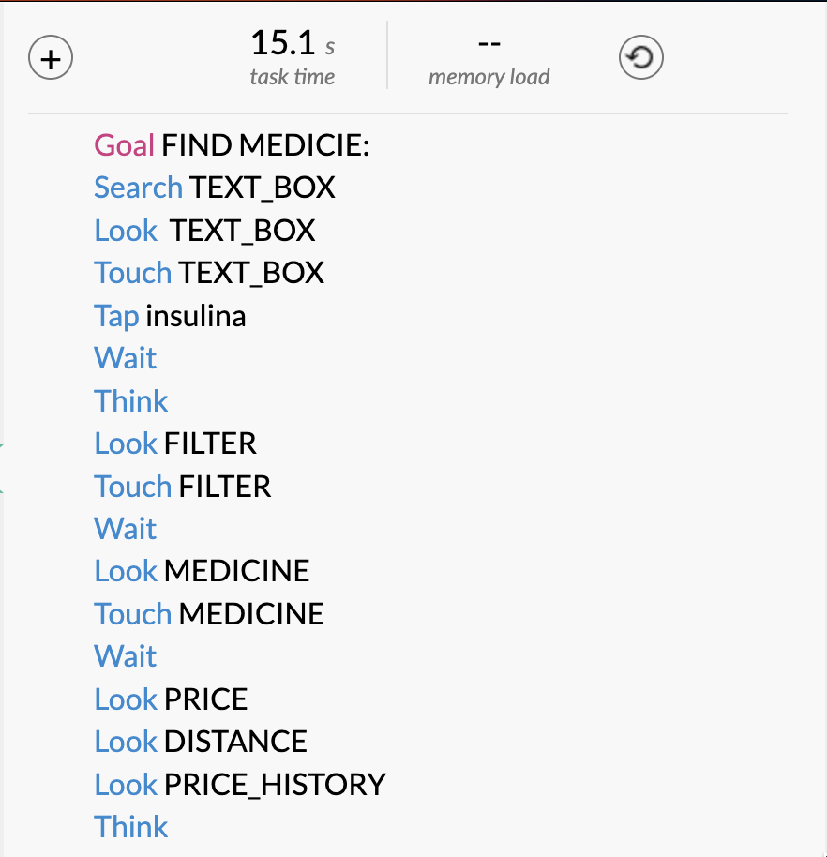

*A.2 Resultado del flujo de interacción del escenario principal con la herramienta CogTool*

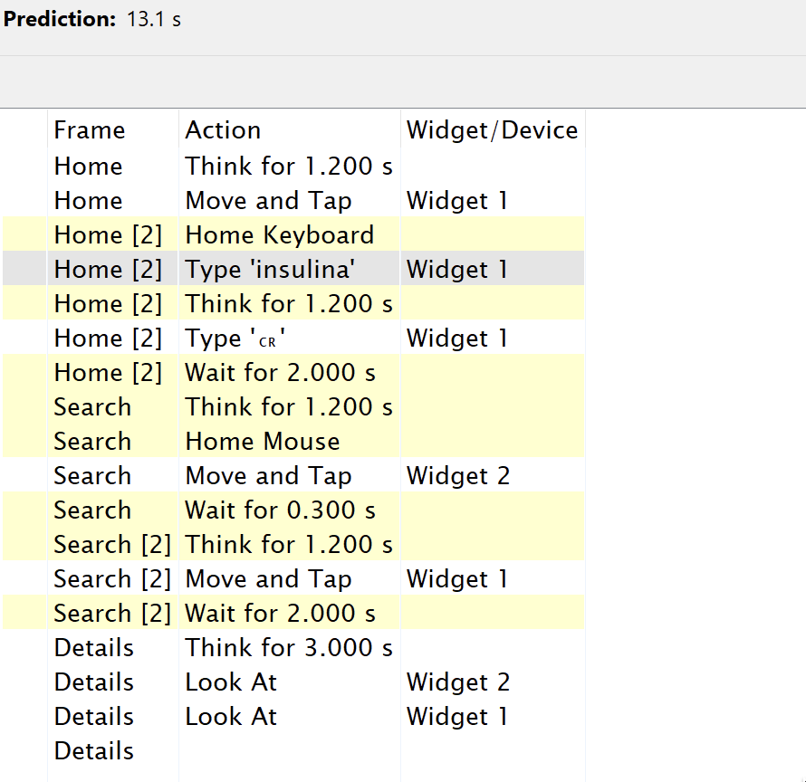

*A.3 Cuestionario utilizado para la medición de la usabilidad percibida por el usuario en escala Likert*

*En el siguiente cuestionario, evalúa en una escala del 1 al 5 los siguientes enunciados, donde 1 es totalmente en desacuerdo y 5 es totalmente de acuerdo.*

*Creo que me gustaría usar este sistema con frecuencia. ____*

*Encuentro el sistema innecesariamente complejo. ____*  
Pienso que el sistema fue sencillo de usar. *____*

Pienso que necesitaría el apoyo de un técnico para poder usar el sistema. *____*

Encuentro que las diversas funciones del sistema están bien integradas. *____*  
Pienso que habían muchas inconsistencias en el sistema. *____*

Imaginaría que la mayoría de las personas aprenderían a usar este sistema muy rápido. *____*

Encuentro al sistema muy engorroso de usar. *____*  
Me sentí muy confiado al usar el sistema. *____*  
Necesitaría aprender muchas cosas antes de poder iniciar a usar este sistema. *____*

*A.4 Representación adjetiva de intervalos de aceptación en relación con el valor SUS promedio*

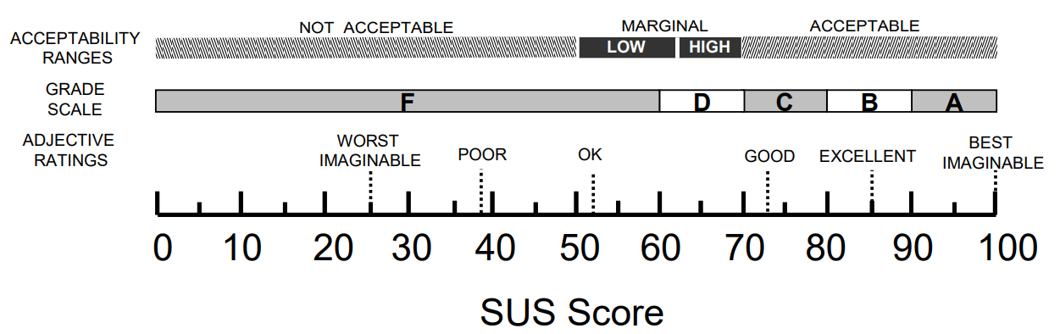

# Agradecimientos

Agradecemos a aquellos profesores de la Faculta de Matemáticas de la Universidad Autónoma de Yucatán por su apoyo constante y por hacernos mejorar de forma tanto académica como personal. Asimismo, a aquellos amigos, familiares y seres queridos que nos han permitido tener una mayor motivación y compañía dentro de aquellos momentos extensos que el estudio de una carrera profesional demanda.

# Referencias

1. Fatmasari, Y. N. Kunang and S. D. Purnamasari, "Web Scraping Techniques to Collect Weather Data in South Sumatera," 2018 International Conference on Electrical Engineering and Computer Science (ICECOS), Pangkal, Indonesia, 2018, pp. 385-390, doi: 10.1109/ICECOS.2018.8605202.
2. V. Singrodia, A. Mitra and S. Paul, "A Review on Web Scraping and its Applications," 2019 International Conference on Computer Communication and Informatics (ICCCI), Coimbatore, India, 2019, pp. 1-6, doi: 10.1109/ICCCI.2019.8821809.
3. R. M. Espinosa, A. M. Rebollar, H. E. Esquivel, and Y. H. Pérez, “Uso de técnicas de Web Scraping para obtención automática de bases de datos en la Web,” Research in Computing Science, vol. 5, no. 151, pp. 143–157, Jul. 2022.
4. Bangor, A., Kortum, P., & Miller, J. H. (2009). Determining what individual SUS scores mean: adding an adjective rating scale. Journal of Usability Studies archive, 4(3), 114-123. <http://uxpajournal.org/wp-content/uploads/pdf/JUS_Bangor_May2009.pdf>
5. Sauro, J. (2011, 3 febrero). Measuring Usability with the System Usability Scale (SUS). Measuring U. Recuperado 18 de mayo de 2023, de <https://measuringu.com/sus/>
6. "ISO/IEC/IEEE International Standard - Systems and software engineering -- Life cycle processes -- Requirements engineering," in ISO/IEC/IEEE 29148:2018(E) , vol., no., pp.1-104, 30 Nov. 2018, doi: 10.1109/IEEESTD.2018.8559686.
7. Herrera, J. (2022, 8 noviembre). Medicinas genéricas, una alternativa para el alza de precios. El Economista. Recuperado 1 de mayo de 2023, de <https://www.eleconomista.com.mx/finanzaspersonales/Medicinas-genericas-una-alternativa-para-el-alza-de-precios-20221107-0093.html>
8. Lozano, R. (2021, 4 octubre). El derecho al servicio médico en México: aún lejos de la meta. Nexos. Recuperado 4 de mayo de 2023, de <https://datos.nexos.com.mx/el-derecho-al-servicio-medico-en-mexico-aun-lejos-de-la-meta/>
9. Miller, R. B. (1968). Response time in man-computer conversational transactions. Proc. AFIPS Fall Joint Computer Conference Vol. 33, 267-277.